**HƯỚNG DẪN SỬ DỤNG PM QUẢN LÝ QUẦN ÁO PHÒNG SẠCH CHO SHINHUNG**

**Mục lục**

File 3

Tài khoản: 3

Tuỳ chọn: 3

Thao tác xử lý: 4

Nhập quần áo: 4

Nhập nhân sự: 5

Thêm các thuộc tính khác: 6

Cấp quần áo 7

Đổi quần áo 8

Trả quần áo 9

Giặt quần áo 10

Tiêu huỷ quần áo 11

Nghỉ việc 12

Báo Cáo: 13

Báo cáo chi tiết đổi đồ: 13

Báo cáo chi tiết kho quần áo: 14

Báo cáo chi tiết nhân sự: 14

Báo cáo chi tiết giặt đồ: 16

Báo cáo chi tiết tiêu huỷ: 17

**Login vào phần mềm**

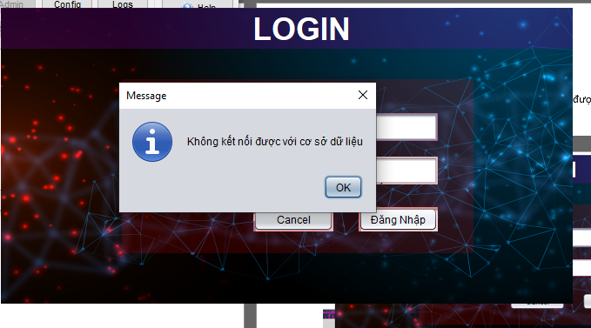Nhập user và pass vào ô, nếu thông báo không kết nối được cơ sở dữ liệu cần báo Người có quyền máy chủ bật server lên:

Server đã chạy khi hai mục đầu của XAMPP hiển thị stop

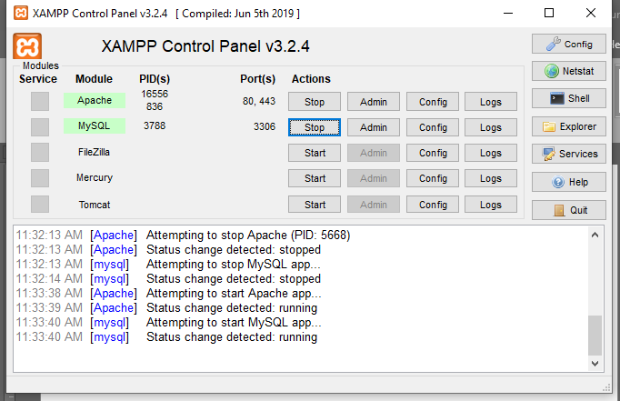

Chức năng của phần mềm gồm 4 phần: File, thao tác, Dữ liệu, Báo cáo

# File

## Tài khoản:

* 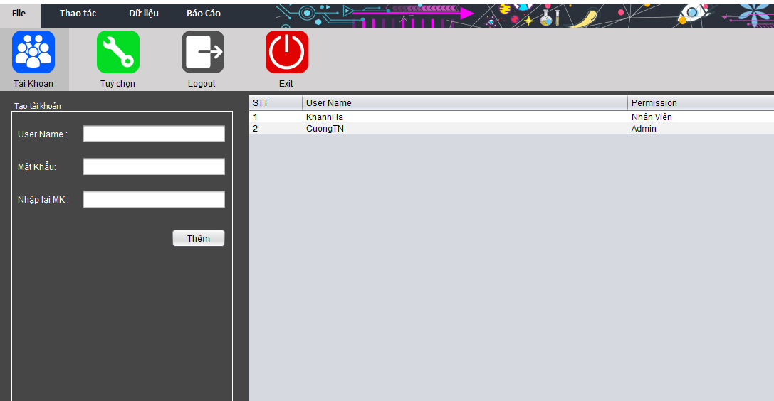Dùng để thêm tài khoản, xoá tk, đổi mật khẩu. Chỉ user có quyền admin mới truy cập được. Chỉ cấp mới được tài khoản nhân viên

## Tuỳ chọn:

Thay đổi theme, lấy file hướng dẫn sử dụng ( click vào biểu tượng hướng dẫn sử dụng). Lấy file ghi nhận lỗi nếu phầm mềm bị lỗi ( nhập ngày ở ô Log từ và Log đến, Bấm tải file Log để lấy file ghi nhận lỗi)

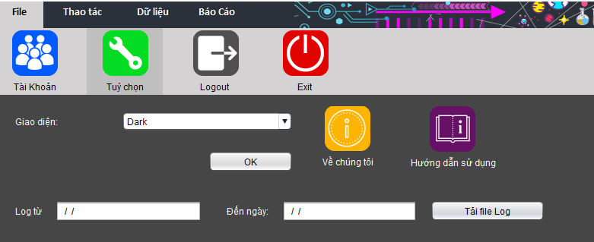

# Thao tác xử lý:

Luồng xử lý dữ liệu sẽ như sau

Nhập hàng

Nhập nhân sự

Nhập các thuộc tính

Cấp đồ

Đổi đồ

Đi Giặt

Tiêu Huỷ

Trả đồ

Do đó. Bắt buộc phải thực hiện theo từng bước

Đầu tiên. Nhập quần áo, nhân sự và các thuộc tính của quần áo + nhân sự

## Nhập quần áo:

Chọn nhập hàng. Nếu chưa có file mẫu. Click nút tệp mẫu để tải về máy tính.

Lưu ý: không được xoá, sửa tên cột trong file excel, không được chèn thêm cột vào các cột. mã số quần áo phải để trống nếu không có mã

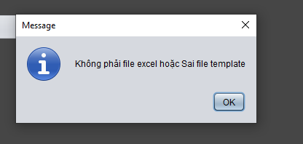

Nếu tải lên sai mẫu sẽ hông báo như này:

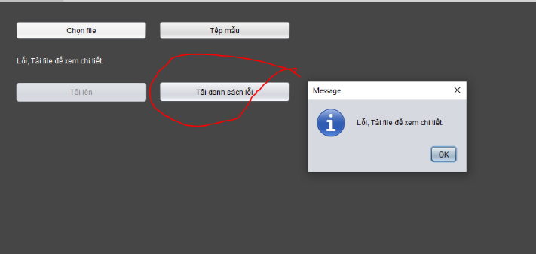

Nếu file tải lên có **dữ liệu lỗi** sẽ thông báo như này.Chọn tải xuống file lỗi để xem chi tiết dữ liệu nào lỗi ở cột **lỗi.**

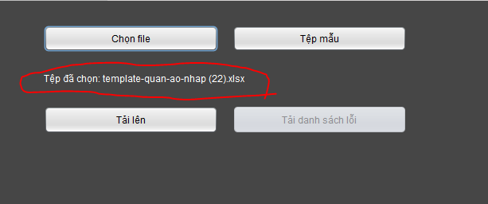Nếu file Tải lên khôgn có lỗi sẽ hiển thị như này. Tên của file tải lên sẽ hiển thị như dưới. Chọn nút tải lên để upload dữ liệu lên.

## Nhập nhân sự:

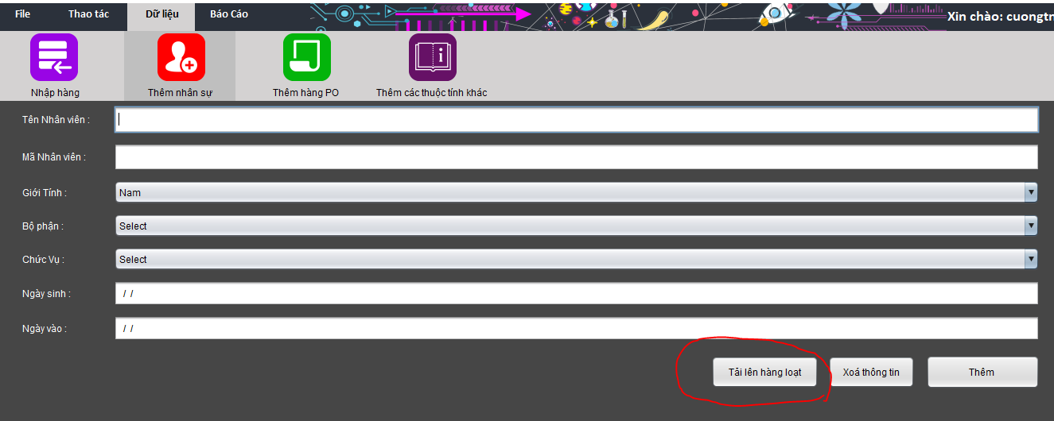Nếu chỉ nhập 1 nhân viên, có thể nhập luôn ở các trường. và chọn nút Thêm. Nếu nhập nhiều nhân viên bằng file excel chọn nút   
“ Tải lên hàng loạt:

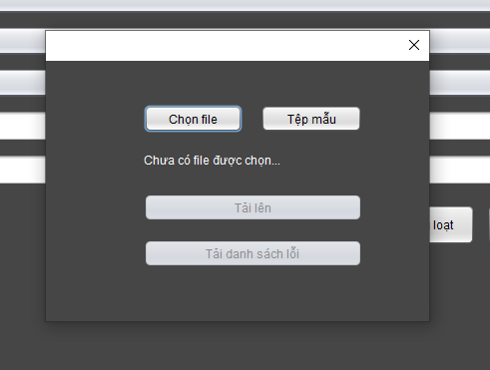

Khi chọn tải lên hàng loạt. các thao tác sẽ y hệt bước nhập hàng

* Ctr + Click vào đây để quay lại xem bước nhập quần áo

## Thêm các thuộc tính khác:

Các thuộc tính không thay đổi như SIZE, màu, Hiện trạng, Bộ phận, chức vụ…

Sẽ có thể thêm hoặc xoá ở mục thêm các thuộc tính khác. Lưu ý hạn chế xoá.

Muốn thêm mới thì nhập dữ liệu vào ô bên trái và chọn nút thêm.

**Nếu các thuộc tính trong file excel không có ở mục này, file sẽ trả về lỗi ở cột lỗi**

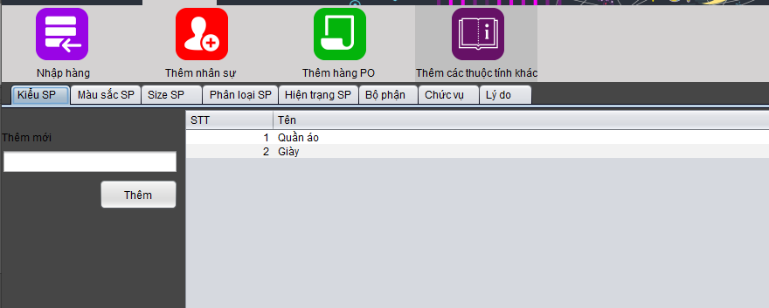

## Cấp quần áo

Sau khi nhập cong công nhân và quần áo. Phải thực hiện cấp đồ cho nhân viên trước

Đồ cấp cho nhân viên phải có trog kho và nhân viên phả đang làm việc( trong danh sách đồ đã nhập) có thể kiểm tra ở chức năng báo cáo

Các thao tác cấp đồ tương tự thao tác nhập quần áo:

Ctr + Click vào đây để quay lại xem bước nhập quần áo

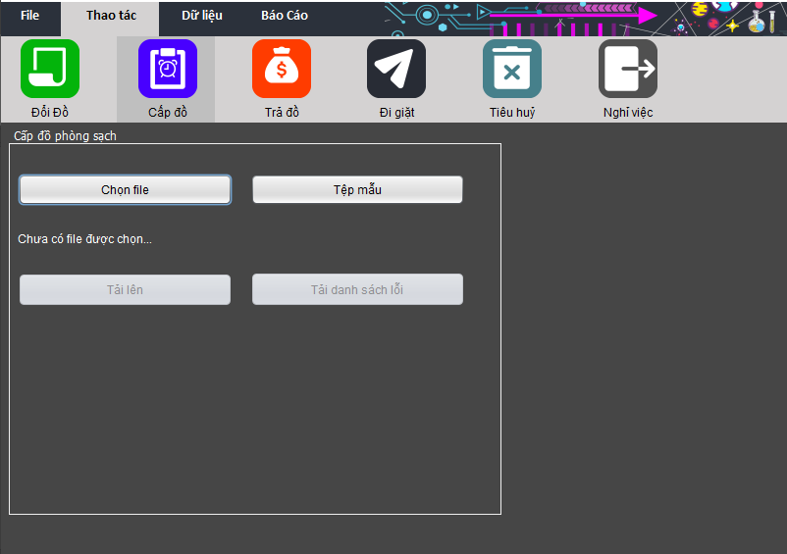

## Đổi quần áo

Sau khi quần áo được cấp và công nhân đã sử dụng và có nhu cầu đổi đồ.

Chọn nút đổi đồ. Đồ đổi phải là đồ đang cấp cho công nhân,Đồ được đổi phải có trong kho. có thể kiểm tra ở chức năng báo cáo

Các thao tác tương tự thao tác nhập quần áo:

Ctr + Click vào đây để quay lại xem bước nhập quần áo

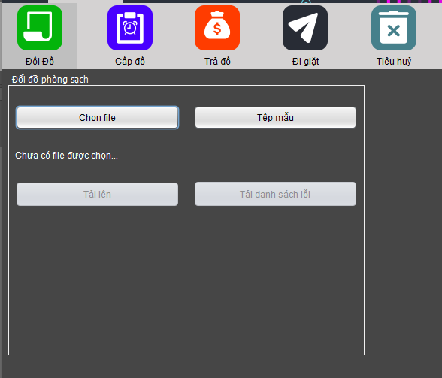

## Trả quần áo

Sau khi quần áo được cấp và công nhân đã có nhu cầu trả đề nghỉ việc, nghỉ bệnh …..

Chọn nút Trả đồ. Trả đổi phải là đồ đang cấp cho công nhân. có thể kiểm tra ở chức năng báo cáo

Các thao tác tương tự thao tác nhập quần áo:

Ctr + Click vào đây để quay lại xem bước nhập quần áo

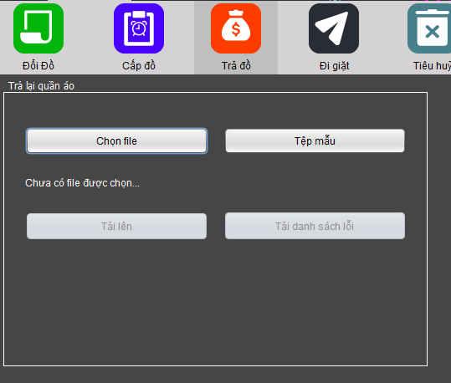

## Giặt quần áo

Sau khi quần áo bẩn được đổi vào kho, cần phải mang quần áo đi giặt. Phần này chia làm 2 mục

Gửi đồi đi giặt: Gửi đồ bẩn cho đơn vị giặt

nhận đồ giặt về: Nhận đồ gaiwtj sạch về với hiện trạng giặt sạch

Các thao tác tương tự thao tác nhập quần áo:

Ctr + Click vào đây để quay lại xem bước nhập quần áo

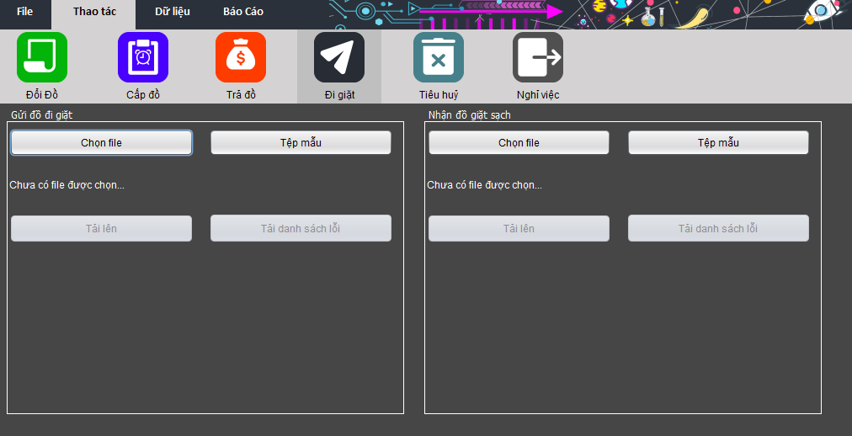

## Tiêu huỷ quần áo

Sau khi quần bị rách quá nhiều và không thê sử dụng và được cho phép tiêu huỷ.

CHọn chức nang tiêu huỷ để đồ đó khôg còn trong kho nữa. Thao tác giống nhập quần áo

Ctr + Click vào đây để quay lại xem bước nhập quần áo

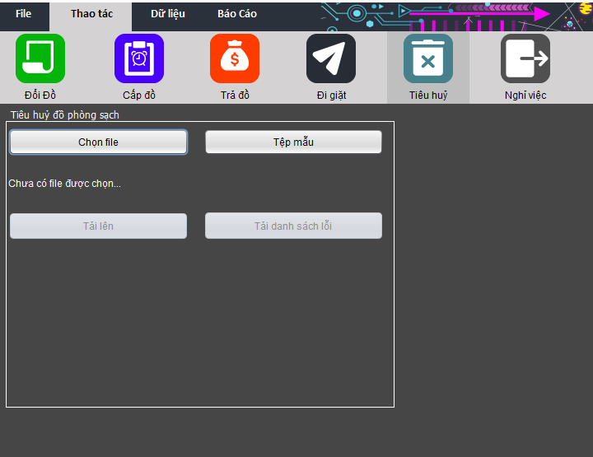

## Nghỉ việc

Khi nhân viên có nhu cầu nghỉ việc, nghỉ bệnh, nghỉ thai sản và trả lại quần áo

Phải thực hiện bước trả đồ trước. sau đó chọn mục nghỉ việc

ở đây chi làm 2 phần, chuyển trạng thái nghỉ và chuyển trạng thái đi làm

Với chuyển trạng thái nghỉ , cần chọn loại nghỉ( nghỉ việc, nghỉ thai sản, nghỉ bệnh). Mặc định là nghỉ việc. sau đó Thao tác giống nhập quần áo

Ctr + Click vào đây để quay lại xem bước nhập quần áo

chuyển trạng thái đi làm:

Hệ thống sẽ tự động timg kiếm mã nhân viên đang nghỉ bệnh hoặc thai sản. người dùng chọn ở nút xổ xuống và chọn nút chuyển trạng thái đi làm.

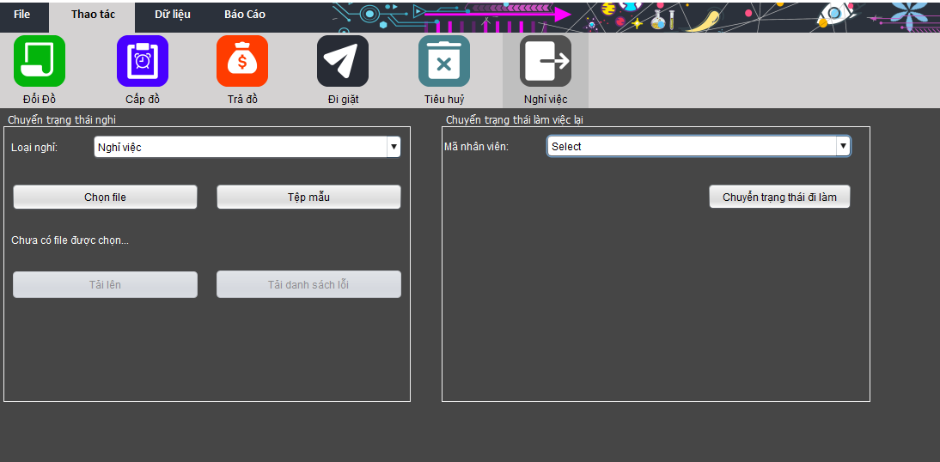

# Báo Cáo:

## Báo cáo chi tiết đổi đồ:

Chọn báo cáo – chi tiết đổi đồ:

Nhập ngày tháng từ ngày – đến ngày( ngày tháng kiểu ngày/tháng/năm VD: 25/03/2021)

Tiêu chí có thể để ALL( tất cả các loại) hoặc chọn riêng từng loại: đổi đồ, cấp đồ hoặc trả đồ

Sau đó chọn nút tìm kiếm - nếu không có dữ liệu sẽ không có gì trên màn hình.

Nếu có dữ liệu có thể chọn nút xuất Excel để ghi kết quả tìm được ra file excel

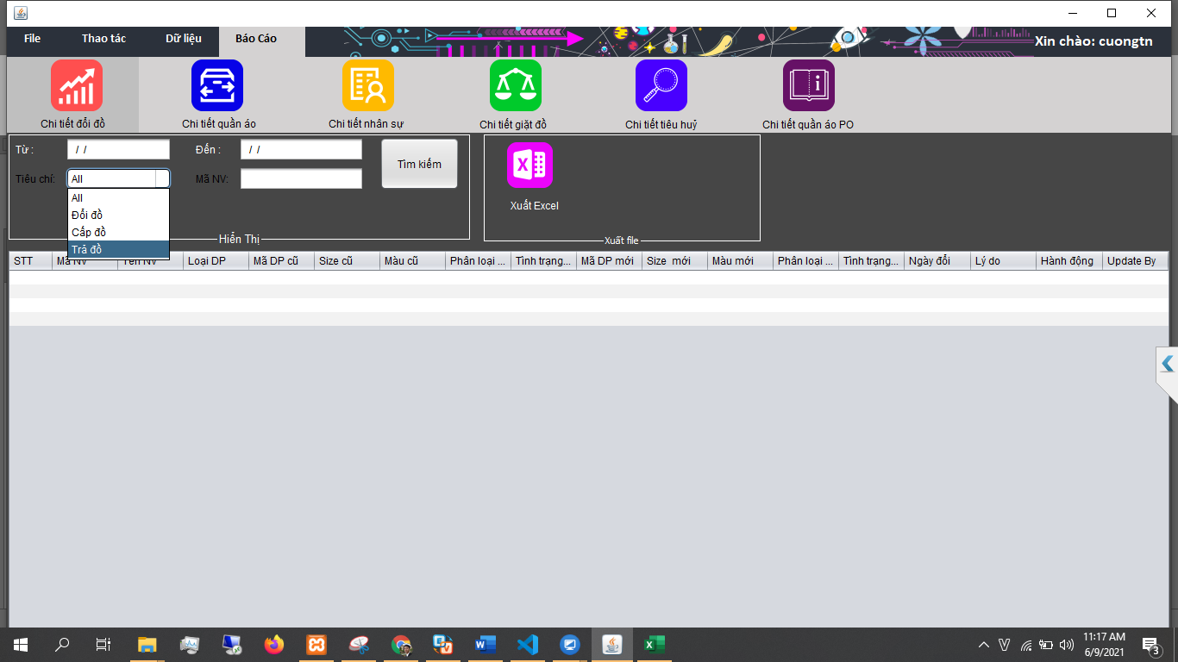

## Báo cáo chi tiết kho quần áo:

Chọn báo cáo – chi tiết quần áo:

Nhập ngày tháng từ ngày – đến ngày( ngày tháng kiểu ngày/tháng/năm VD: 25/03/2021)

Trạng thái có thể để trong kho, đã cấp, đi giặt để xem chi tiết theo loại.

Có thể nhập mã SP để check theo mã

Sau đó chọn nút tìm kiếm - nếu không có dữ liệu sẽ không có gì trên màn hình.

Nếu có dữ liệu có thể chọn nút xuất Excel để ghi kết quả tìm được ra file excel

## Báo cáo chi tiết nhân sự:

Chọn báo cáo – chi tiết nhân sự:

Nhập ngày tháng từ ngày – đến ngày( ngày tháng kiểu ngày/tháng/năm VD: 25/03/2021)

Trạng thái có thể để làm việc, nghỉ … để xem chi tiết theo loại.

Có thể chọn bộ phận để lọc nhân viên theo từng bộ phận

Có thể nhập mã nhân viên để check theo mã

Sau đó chọn nút tìm kiếm - nếu không có dữ liệu sẽ không có gì trên màn hình.

Nếu có dữ liệu có thể chọn nút xuất Excel để ghi kết quả tìm được ra file excel

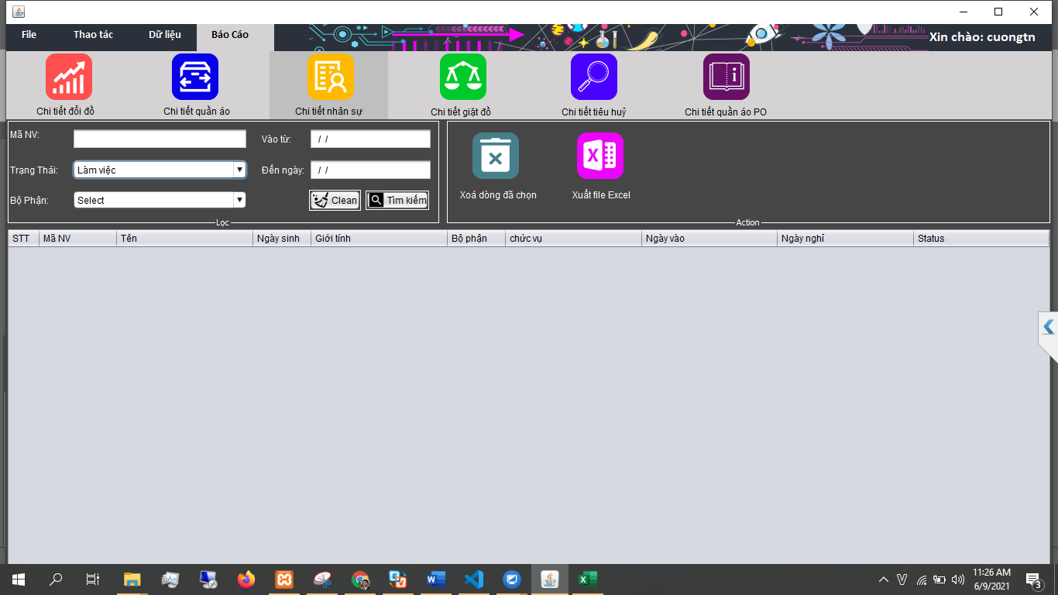

## Báo cáo chi tiết giặt đồ:

Chọn báo cáo – chi tiết đi giặt:

Nhập ngày tháng từ ngày – đến ngày( ngày tháng kiểu ngày/tháng/năm VD: 25/03/2021)

Trạng thái có thể để đã nhậ chưa nhận để xem chi tiết theo loại.

Có thể nhập mã SP để check theo mã

Sau đó chọn nút tìm kiếm - nếu không có dữ liệu sẽ không có gì trên màn hình.

Nếu có dữ liệu có thể chọn nút xuất Excel để ghi kết quả tìm được ra file excel

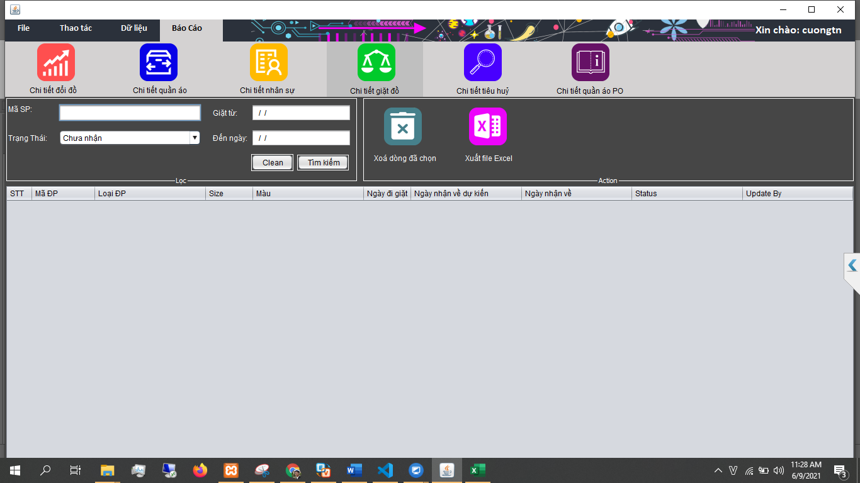

## Báo cáo chi tiết tiêu huỷ:

Chọn báo cáo – chi tiết tiêu huỷ:

Nhập ngày tháng từ ngày – đến ngày( ngày tháng kiểu ngày/tháng/năm VD: 25/03/2021)

Sau đó chọn nút tìm kiếm - nếu không có dữ liệu sẽ không có gì trên màn hình.

Nếu có dữ liệu có thể chọn nút xuất Excel để ghi kết quả tìm được ra file excel

